DDS — DIÁLOGO DIÁRIO DE SEGURANÇA
FERRAMENTA CERTA PARA A TAREFA CERTA
Data: ___/___/______ | Facilitador: _______________________________ | Duração: 10 min
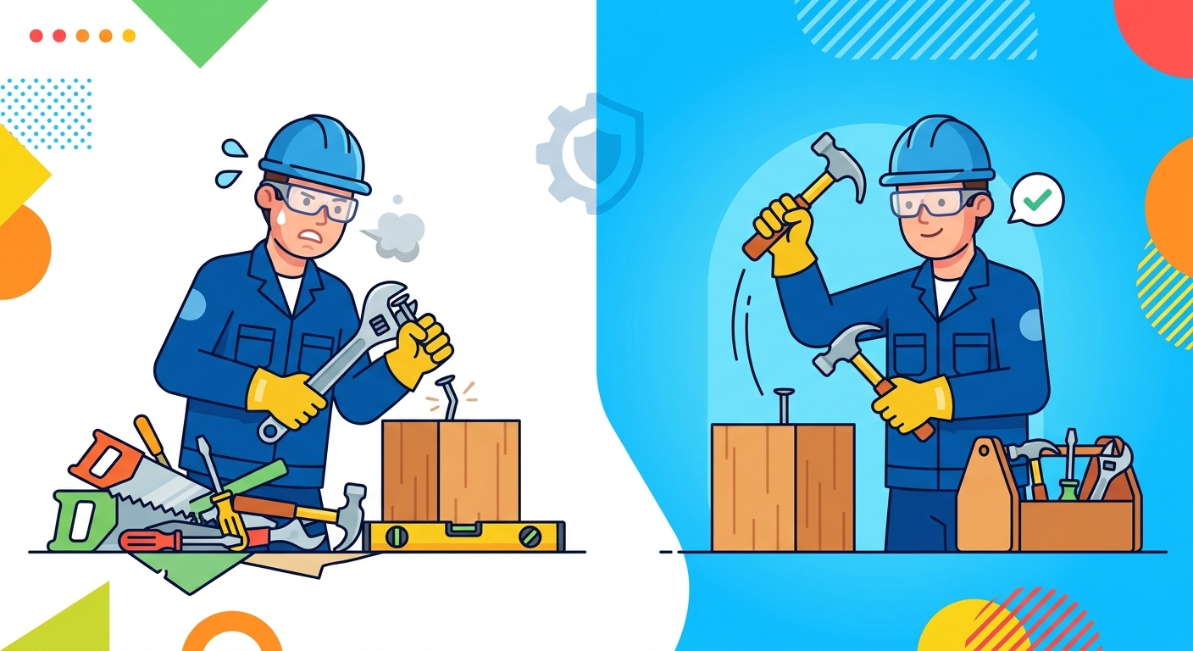
CASO REAL · 2 min
Marcelo tinha 34 anos, dois filhos e quinze anos de experiência em manutenção industrial. Era o tipo de profissional que todo supervisor queria na equipe: rápido, confiante e sempre disposto a resolver o problema. Naquela tarde de terça-feira, ele precisava apertar um parafuso de cabeça Phillips em uma tampa de caixa elétrica. A chave correta estava na bolsa de ferramentas, do outro lado do corredor, a uns vinte metros de distância. "Para que ir buscar?", ele pensou. Pegou uma chave de fenda comum que estava na bancada ao lado e forçou o encaixe. Na primeira tentativa, a ferramenta escorregou. Na segunda, ele aumentou a pressão. Na terceira, a chave saiu de repente e entrou direto na palma da mão esquerda, cortando tendões e nervos. Marcelo foi submetido a duas cirurgias. Passou quatro meses afastado. Voltou ao trabalho, mas sem a mesma mobilidade nos dedos — e com a certeza dolorosa de que vinte metros de caminhada valem muito mais do que anos de recuperação.
INTRODUÇÃO AO TEMA · 2 min
O uso inadequado de ferramentas é uma das principais causas de acidentes de trabalho no Brasil, respondendo por cerca de 20% das lesões registradas em ambientes industriais e de manutenção. Muitas vezes o acidente não acontece por descuido total, mas por uma decisão aparentemente pequena: usar o que está à mão em vez do que é certo. A NR-18 e a NR-12 estabelecem que as ferramentas devem ser adequadas ao serviço a que se destinam e mantidas em perfeito estado de conservação. Escolher a ferramenta errada não é um atalho — é um risco real que pode custar um dedo, uma mão ou uma vida.
PONTOS PRINCIPAIS · 3 min
Cada ferramenta tem uma função específica**
Chave de fenda não é alavanca. Alicate não é martelo. Quando usamos uma ferramenta fora da sua função, ela perde eficiência e segurança ao mesmo tempo. O projeto da ferramenta considera forças, ângulos e materiais específicos — fora disso, o risco cresce.
O estado da ferramenta importa tanto quanto a escolha**
Uma ferramenta certa, mas desgastada ou danificada, é quase tão perigosa quanto a errada. Cabo rachado, fio exposto, lâmina cega ou peças frouxas aumentam a chance de escorregamento, quebra e acidente. Inspecione antes de usar.
Improviso não é criatividade — é negligência**
Adaptar uma ferramenta para fazer o serviço de outra pode parecer esperto, mas é uma das causas mais comuns de acidentes. O improviso coloca o trabalhador em posições forçadas e tira o controle do movimento, criando situações imprevisíveis.
Organização evita a tentação do improviso**
Quando as ferramentas têm lugar certo e estão organizadas, a busca pela correta leva segundos. Kits, painéis e bolsas organizadas reduzem o tempo de procura e eliminam a desculpa do "estava longe demais". Organize para proteger.
Comunique quando a ferramenta adequada não está disponível**
Se a ferramenta certa não está disponível ou está com defeito, pare e informe o supervisor. Continuar a tarefa com o que tem não é comprometimento — é exposição desnecessária a risco. Parar para resolver é atitude profissional.
DISCUSSÃO INTERATIVA · 2 min
Você já usou uma ferramenta diferente da indicada para agilizar uma tarefa? O que motivou essa decisão e qual foi o resultado?
Como é o processo aqui na nossa equipe quando a ferramenta adequada não está disponível? Isso precisa ser melhorado?
O que podemos fazer no dia a dia para garantir que as ferramentas certas estejam sempre acessíveis e em boas condições antes de começar o trabalho?
CONCLUSÃO E COMPROMISSO · 1 min
A pressa de dois minutos pode gerar um afastamento de dois anos. Usar a ferramenta certa é um ato de respeito com o próprio corpo e com a família que espera em casa. Cada um de nós tem a responsabilidade de parar, buscar o equipamento correto e executar o trabalho com segurança — sem exceção.
> "A ferramenta certa nas mãos certas não é detalhe — é a diferença entre voltar pra casa inteiro ou não voltar."
---
PARTICIPANTES
Nome: _______________ | Assinatura: _______________
Nome: _______________ | Assinatura: _______________
Nome: _______________ | Assinatura: _______________
Nome: _______________ | Assinatura: _______________
Nome: _______________ | Assinatura: _______________
Nome: _______________ | Assinatura: _______________
Nome: _______________ | Assinatura: _______________
Nome: _______________ | Assinatura: _______________
Nome: _______________ | Assinatura: _______________
Nome: _______________ | Assinatura: _______________

NOTAS SOBRE O USO
O conteúdo deste DDS é conceitual e serve como orientação inicial. Cabe aos profissionais de SMS e líderes adaptarem este material às particularidades de suas frentes de trabalho. A responsabilidade pela execução e direcionamento do diálogo cabe inteiramente ao condutor da atividade.

